Links/Dateiverweise mit ln (link) anlegen
https://wiki.ubuntuusers.de/ln/
Manchmal möchten wir eine Datei an mehreren Orten und/oder unter einem anderen Namen verfügbar haben.
Mit ln wird für eine Datei (kein Verzeichnis) ein weiterer Namen angelegt (Hard-Link).
Mit ln -s <Quelle> <Ziel> erhalten wir sogenannte symbolische Links. Diese zeigen lediglich auf eine andere Datei.
Auch Verzeichnisse und Gerätedateien können symbolische Links haben.
ln --help zeigt Optionen
ln -s erstellt symbolischen Link
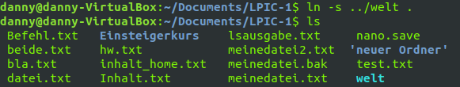
Beispiele:
Wechseln Sie in den Zielordner
ln -s ../welt .
Setzt einen symbolischen Link von der Datei „welt“ aus dem übergeordneten Ordner in den aktuellen Ordner (der letzte Punkt ist das aktuelle Verzeichnis)

ln -s ../LPIC-2 .
Setzt einen symbolischen Link von dem Verzeichnis „LPIC-2“ aus dem übergeordneten Ordner in den aktuellen Ordner (der letzte Punkt ist das aktuelle Verzeichnis)

